PODALJŠANO BIVANJE DOMA
Ustvarjalne roke in prsti  »Velika noč« | 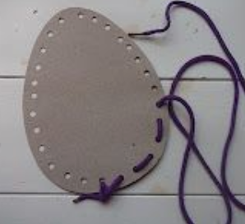  - PRETIKANJE/ŠIVANJE  Potrebujete:  - trši papir  - luknjač  - iglo, žebljiček (odstranite ostre konice)  - nit  